**Руководство администратора ПО «FlyID – система оформления корпоративных и служебных авиабилетов»**

**Содержание**

1. Общие положения. 3

1.1 Назначение документа. 3

1.2 Термины, определения и сокращения. 3

1.3 Обозначение системы, краткое наименование. 4

2. Работа с интерфейсом. 4

2.1 Вход и выход из системы. 4

2.2 Панель меню. 4

2.3 Настройка данных учётной записи пользователя. 5

2.4 Раздел «Сотрудники». 7

2.5 Раздел «Авиа». 11

2.5.1. Раздел «Оформленные билеты». 12

2.5.2. Раздел «Бронирования». 14

2.5.3. Раздел «Сессии бронирования». 16

3. Администрирование данных работников. 18

3.1 Создание профиля супервайзера. 18

3.2 Редактирование профиля работника. 19

3.3 Сброс пароля. 21

3.4 Блокировка и разблокировка учетной записи. 23

3.5 Редактирование данных пассажиров в профиле сотрудника. 23

3.6 Изменение квот на перевозки в личных целях. 26

3.7 Добавление авторизации для служебной перевозки. 28

3.8 Изменение авторизации для служебной перевозки. 30

3.9 Отмена авторизации для служебной перевозки. 32

4. Эмбарго. 34

4.1 Создание эмбарго. 34

4.1.1. Направления. 35

4.1.2. Рейсы. 35

4.1.3. Даты бронирования, даты перелета, тип тарифа, класс обслуживания, комментарии. 36

5. Загрузка файлов сотрудников. 37

5.1 Загрузка сотрудников. 38

5.2 Загрузка родственников. 42

5.3 Загрузка приостановок. 45

# Общие положения.

## Назначение документа.

Настоящий документ является руководством администратора и содержит инструкции по работе с сервисом оформления корпоративных билетов FlyID в части администрирования процесса оформления перевозок в личных и служебных целях, а также основные сценарии использования системы.

## Термины, определения и сокращения.

В настоящем документе применяют следующие термины, обозначения и сокращения с соответствующими определениями (Таблица 1):

Таблица 1

Термины, определения и сокращения

| Термин | Определение |
| --- | --- |
| FlyID | Сервис оформления корпоративных билетов |
| Авторизация (на перевозку) | Выделенная квота на оформление служебной перевозки в соответствии со служебным поручением |
| Авторизация (в системе) | Процесс проверки (подтверждения) прав доступа при попытке выполнения определенных действий. |
| АИС ОВП | Система для бронирования авиаперевозок |
| Бронирование | Процесс выбора рейсов, указания данных о пассажирах и оформления услуги воздушной перевозки. Результатом процесса бронирования является созданная Бронь. |
| ЕПР | Единое Платежное Решение – Система ПАО «Аэрофлот» для приема платежей за авиаперевозки и дополнительные услуги. |
| Маршрут | Путь следования пассажира, задаваемый конечными или промежуточными пунктами. |
| ПДн | Персональные данные |
| Сервис FlyID | ПО предназначенное для выполнения требований правил выдачи служебных и корпоративных авиабилетов на рейсы группы авиакомпаний ПАО «Аэрофлот». |
| Супервайзер | Ответственный за оформление служебных перевозок от подразделения |
| Тайм-лимит | Временной период, в течение которого необходимо оплатить сформированную бронь |
| Web-интерфейс | Веб-страница или совокупность веб-страниц, предоставляющая пользовательский интерфейс для взаимодействия с сервисом или устройстивом посредством протокола HTTP и веб-браузера |
| PNR | (*англ.* *PassengerNameRecord*) - запись, в которой содержатся данные о пассажирах, номере перевозочного документа (билета), маршруте, полётных сегментах, коде тарифа, номере участника АБ и методе оплаты билетов. |
| RLOC PNR | Номер записи бронирования пассажира |

## Обозначение системы, краткое наименование.

Полное название системы: «FlyID – система оформления корпоративных и служебных авиабилетов».

Краткое наименование: «FlyID».

# Работа с интерфейсом.

## Вход и выход из системы.

Доступ в FlyID производится через заполнение формы авторизации (рисунок 1).

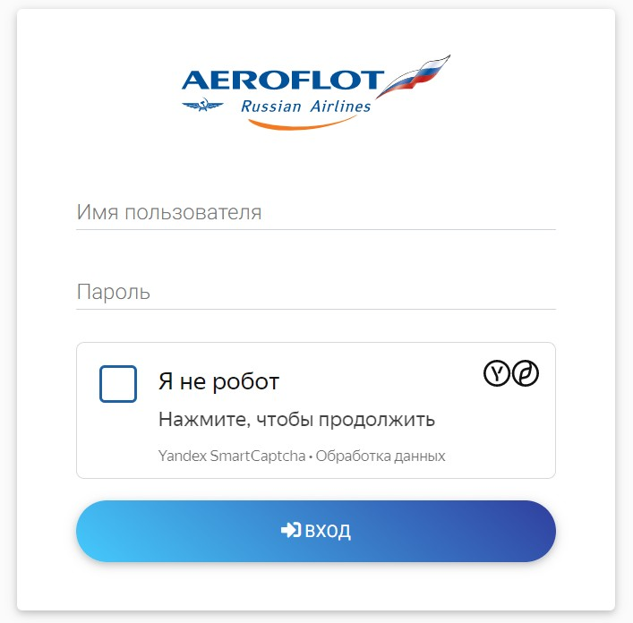

Рисунок 1. Форма авторизации для администратора FlyID

Ввод корректных логина и пароля позволяет получить доступ к FlyID.

Реквизиты входа генерируется администратором системы, в соответствии с регламентирующей документацией компании.

Для выхода из системы необходимо нажать на кнопку «Выход» в правой части панели меню (рисунок 2).



Рисунок 2. Расположение кнопки «Выход»

## Панель меню.

Для перехода между разделами используется меню в верхней части экрана.

Для перехода в нужный раздел необходимо нажать на его название на панели меню (рисунок 3).



Рисунок 3. Панель меню

## Настройка данных учётной записи пользователя.

Для изменения данных учётной записи необходимо нажать на имя пользователя в правой части панели меню (рисунок 4).



Рисунок 4. Расположение имени пользователя для входа в раздел редактирования учетной записи администратора

Система откроет личный кабинет пользователя, где следует нажать кнопку редактирования (рисунок 5).

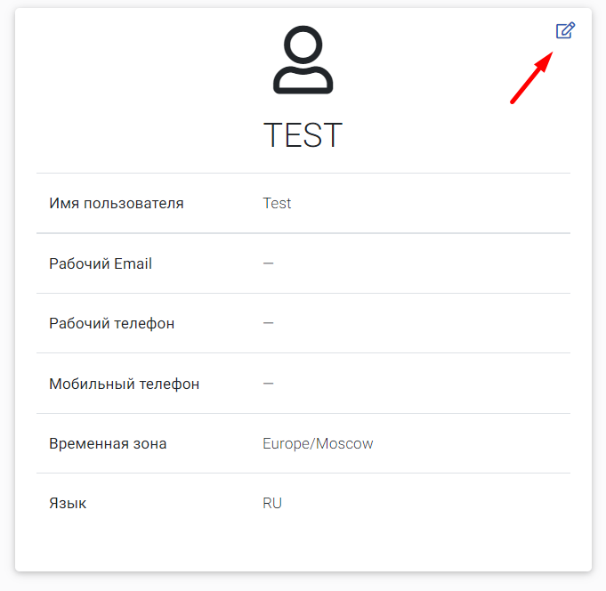

Рисунок 5. Учетная запись администратора

После нажатия кнопки «Редактирование» откроется экран изменения данных учетной записи пользователя.

На странице учётной записи пользователя расположены блоки данных:

Основная информация – данные пользователя, которые доступны для редактирования (рисунок 6).

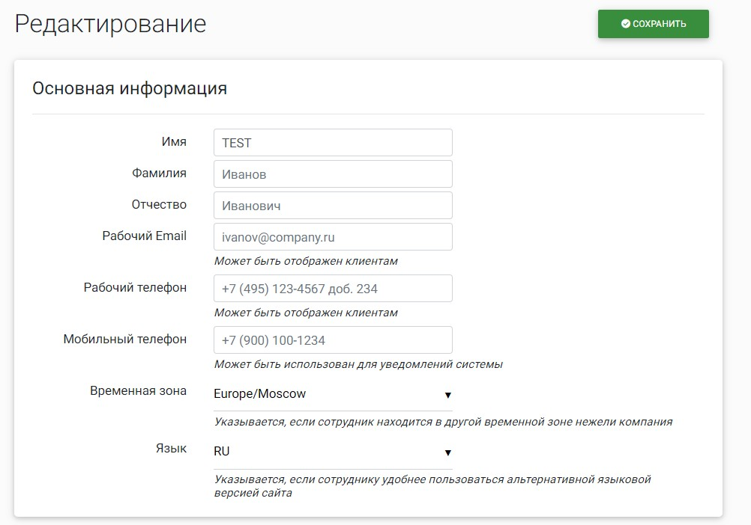

Рисунок 6. Редактирование учетной записи администратора

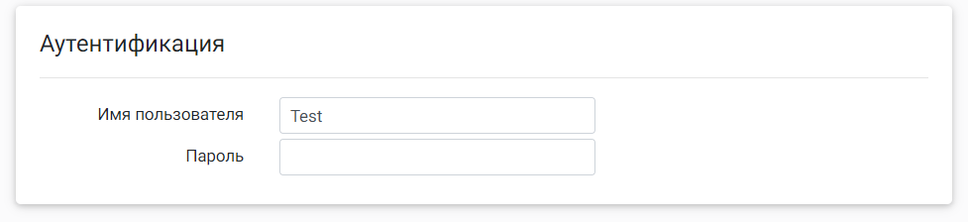Аутентификация – опция изменения пароля для доступа в систему FlyID (рисунок 7).

Рисунок 7. Редактирование данных для авторизации в системе FlyID

Для сохранения внесенных изменений необходимо нажать кнопку «Сохранить» в верхнем правом углу страницы (рисунок 8).

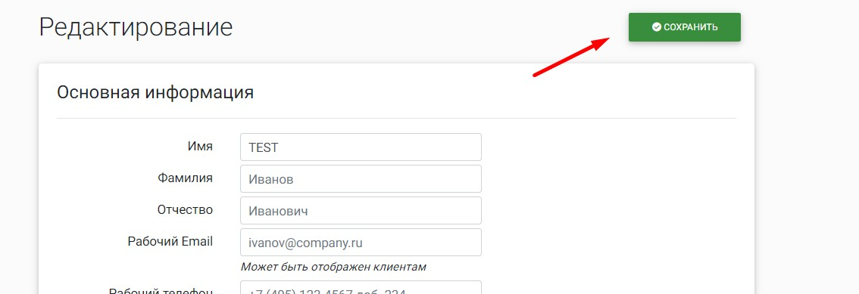

Рисунок 8. Расположение кнопки «Сохранить»

## Раздел «Сотрудники».

Для просмотра данных о сотрудниках, подключенных к сервису FlyID следует нажать кнопку «Сотрудники» на панели меню (рисунок 9).



Рисунок 9. Расположение кнопки «Сотрудники» на панели меню Система откроет список сотрудников (рисунок 10).

На экране находится кнопка «Добавить» .

Подробнее о добавлении профилей описано в разделе 3.1. «Создание профиля супервайзера».

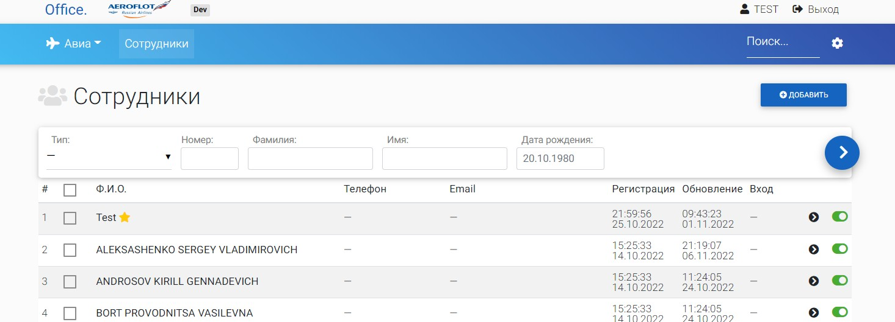

Рисунок 10. Экран раздела «Сотрудники»

В верхней части экрана расположена форма поиска, с фильтрами:

Тип – возможность задать значения «Работник», либо «Супервайзер»;

Номер – фильтр по ID работника;

Фамилия;

Имя;

Дата рождения.

Система позволяет задать как один, так и несколько фильтров.

После указания параметров поиска нажмите кнопку «Поиск»  (рисунок 11).

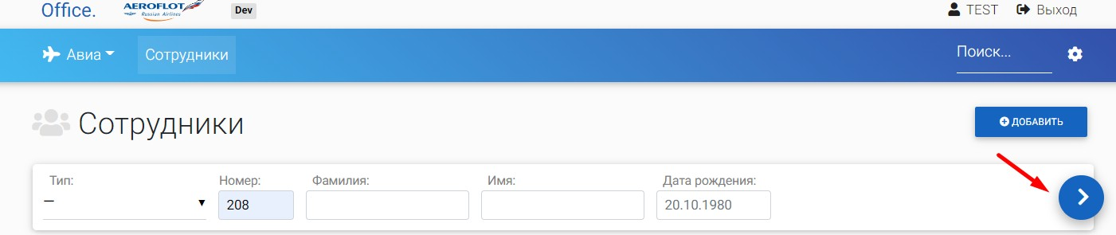

Рисунок 11. Форма поиска сотрудников

Система выведет список сотрудников, подходящих под заданные параметры.

Экран результатов поиска содержит данные (рисунок 12):

ФИО сотрудника (латиницей);

Телефон;

Email;

Регистрация – указана дата и время регистрации работника в системе FlyID;

Обновление - указана дата и время последнего обновления профиля работника в системе FlyID;

Вход - указана дата и время последнего входа работника в систему FlyID.

Также на экране представлен индикатор профиля работника. Для активных профилей индикатор будет зеленым



.

Для заблокированных профилей индикатор серый.

Подробнее о блокировке работника описано в разделе 3.4. «Блокировка и  разблокировка учетной записи».

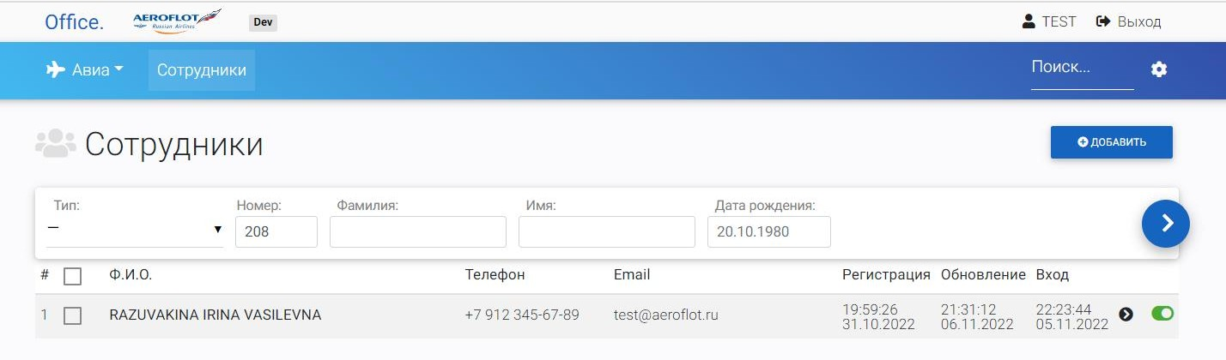

Рисунок 12. Просмотр результатов поиска

Для перехода в профиль сотрудника следует нажать на его ФИО. Профиль сотрудника содержит следующие вкладки (рисунок 13):

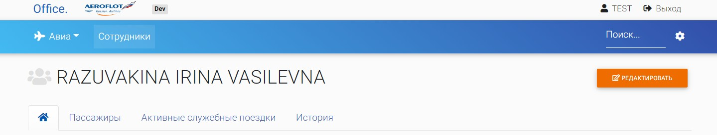

Рисунок 13. Вкладки в профиле работника

Основные данные;

Пассажиры;

Активные служебные поездки;

История.

**Вкладка «Основные данные» содержит информацию:**

Имя пользователя – идентификатор пользователя в системе FlyID;

Email;

Рабочий телефон;

Мобильный телефон;

Категория;

Дата приема на работу;

Регистрация – указывается дата и время регистрации пользователя в системе FlyID;

Обновление – указывается дата и время последнего обновления профиля работника в системе FlyID;

Вход – указывается дата и время последнего входа работника в систему FlyID.

В правой части экрана расположена информация о доступных квотах (рисунок

14).

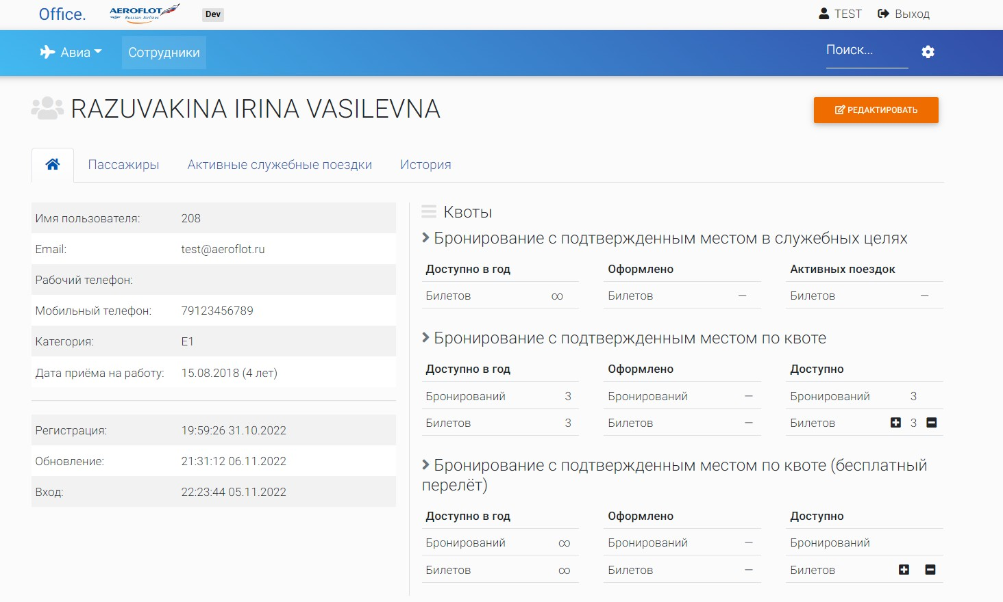

Рисунок 14. Профиль работника – вкладка «Основные данные»

Так же на экране доступна кнопка «Редактировать» , подробнее о редактировании данных описано в пункте 3.2. «Редактирование профиля работника».

**Вкладка «Пассажиры».**

В профиле сотрудника на вкладке «Пассажиры» представлена информация о пассажирах, добавленных в профиль работника (рисунок 15).

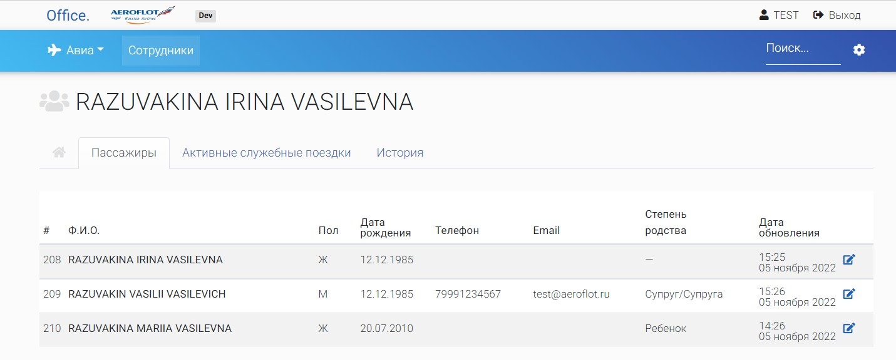

Рисунок 15. Просмотр вкладки «Пассажиры» в профиле сотрудника

На вкладке приведена информация:

ФИО пассажира;

Пол;

Дата рождения;

Телефон;

Email;

Степень родства – для членов семьи;

Дата обновления – дата последнего обновления информации о пассажире в системе FlyID.

Для редактирования данных о пассажире справа от имени расположена кнопка

«Редактировать» .

Подробнее о редактировании данных пассажиров описано в разделе 3.5.

«Редактирование данных пассажиров в профиле сотрудника».

**Вкладка «Активные служебные поездки».**

На вкладке «Активные служебные поездки» расположена информация о выделенных авторизациях для служебных перевозок данного работника в статусе «Активно» (рисунок 16).

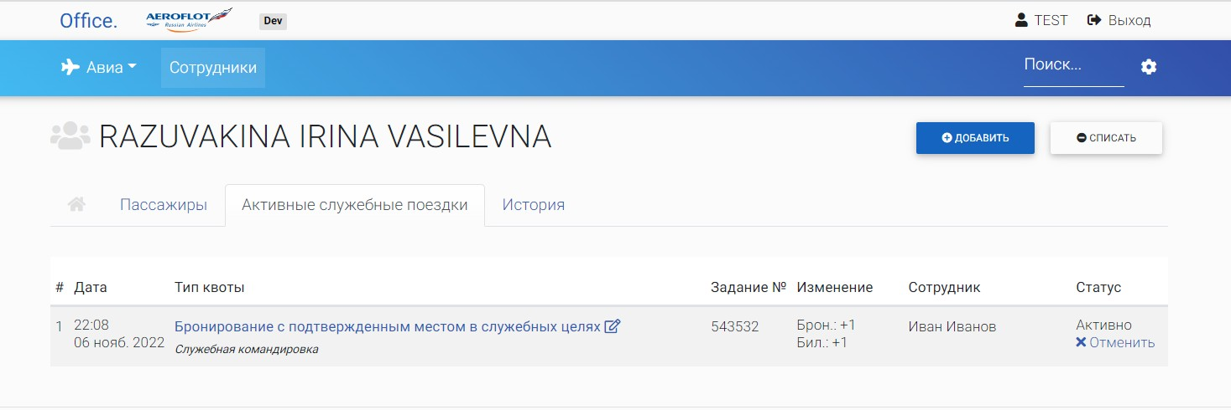Рисунок 16. Просмотр вкладки «Активные служебные поездки»

Блок данных содержит следующие поля:

Дата – дата создания авторизации;

Тип квоты – бронирование с подтвержденным местом в служебных целях и обоснование предоставления квоты;

Задание – номер служебного задания;

Изменение – последнее изменение авторизации;

Сотрудник – сотрудник, оформивший авторизацию;

Статус – статус авторизации.

На экране так же представлены кнопки «Добавить», «Списать», «Отменить»,

«Редактировать»  для выполнения действий с авторизациями.

Подробнее об их использовании описано в разделах:

3.6 «Изменение квот на перевозки в личных целях»;

3.7 «Добавление авторизации для служебной перевозки»;

3.8 «Изменение авторизации для служебной перевозки»;

3.9 «Отмена авторизации для служебной перевозки».

**Вкладка «История».**

На вкладке «История» расположена информация о всех выделенных авторизациях для служебных перевозок данного работника (рисунок 17).

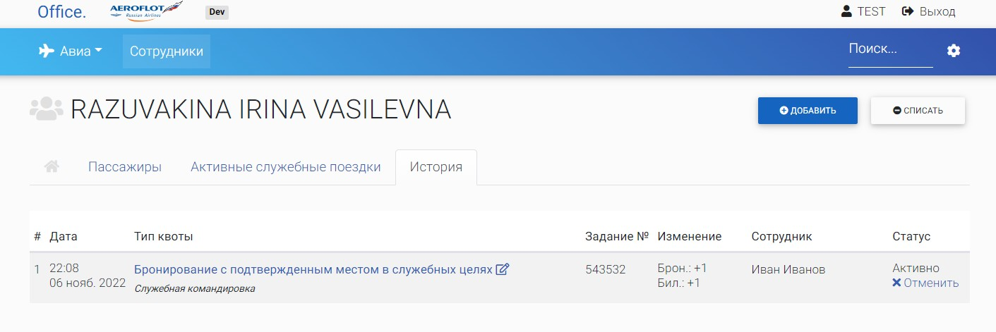

Рисунок 17. Просмотр вкладки «История»

## Раздел «Авиа».

В разделе «Авиа» содержится информация о:

Оформленных билетах;

Бронированиях;

Сессиях бронирования.

Для перехода в раздел «Авиа» следует нажать одноименную кнопку на верхней панели меню и выбрать подраздел (рисунок 18).



Расположение кнопки «Авиа» на панели меню.

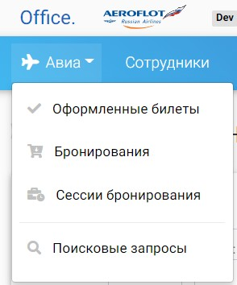

Рисунок 18. Выбор подразделов по кнопке «Авиа»

## Раздел «Оформленные билеты».

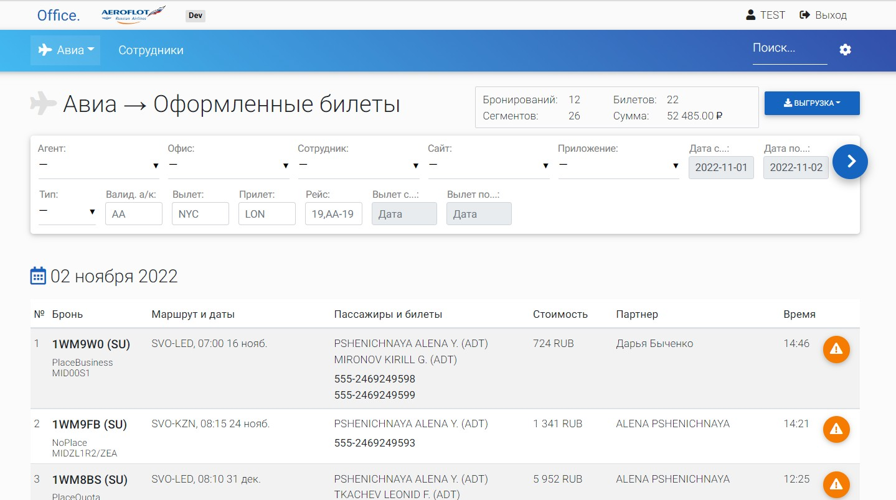Раздел «Оформленные билеты» содержит информацию о бронированиях с оформленными билетами (рисунок 19).

Рисунок 19. Экран раздела «Оформленные билеты»

На экране расположена форма поиска с возможностью задать фильтры:

По датам создания бронирования;

Аэропорту вылета;

Аэропорту прилета;

Рейсу;

Датам вылета.

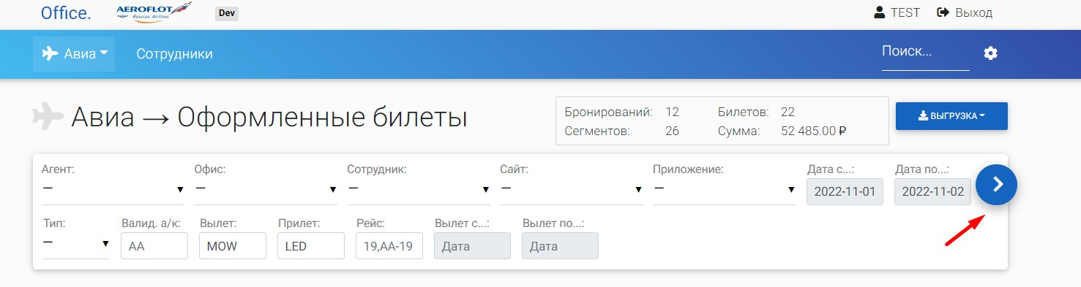Система позволяет указать как один, так и несколько фильтров (рисунок 20).

Рисунок 20. Форма поиска для оформленных билетов

После указания параметров поиска следует нажать кнопку «Поиск» .

Система выведет список бронирований, подходящих под условия поискового

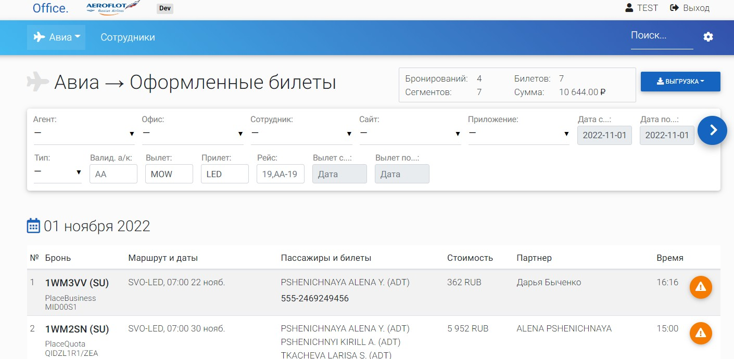запроса (рисунок 21).

Рисунок 21. Экран просмотра результатов поиска

На экране содержится информация:

Номер брони;

Маршрут и даты;

Пассажиры и билеты;

Стоимость;

Партнер – имя работника, оформившего бронирование;

Дата и время создания брони;

Кнопка статуса брони.

Статус бронирования отображен справа от каждого бронирования (рисунок 22).

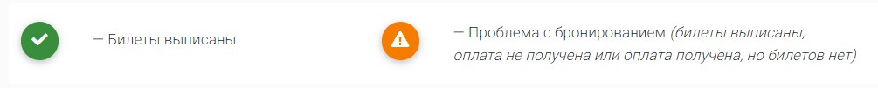

Рисунок 22. Возможные статусы бронирования

Для просмотра подробной информации о бронировании нажмите на кнопку статуса.

## Раздел «Бронирования».

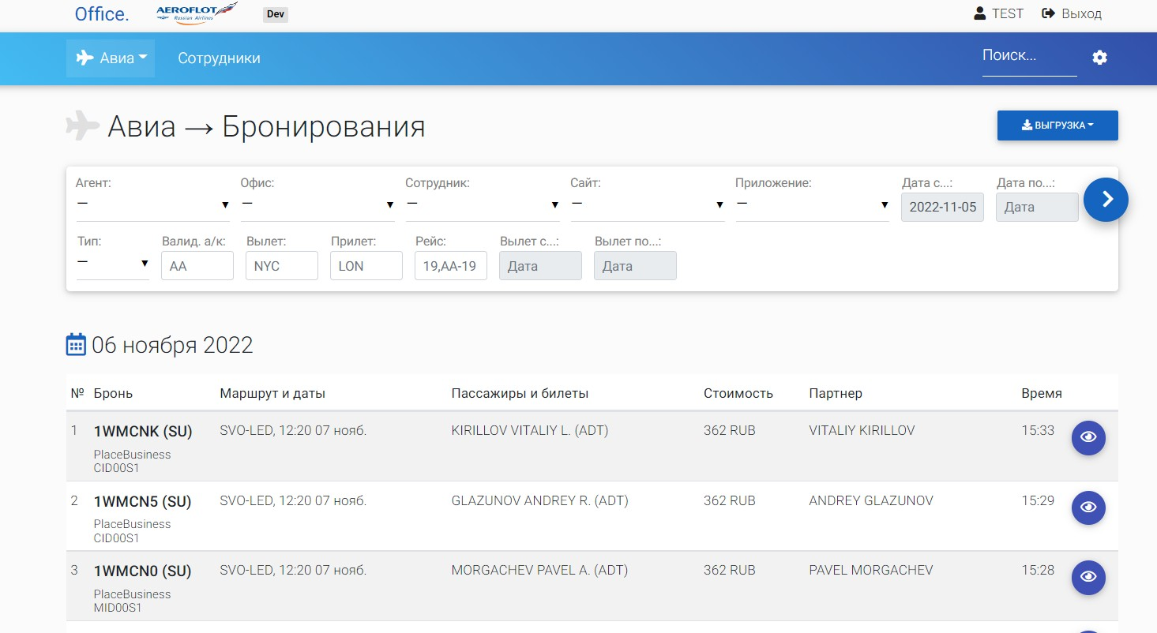Раздел «Бронирования» содержит информацию о всех созданных бронированиях (рисунок 23).

Рисунок 23. Экран раздела «Бронирования»

На экране расположена форма поиска с возможностью задать фильтры:

По датам создания бронирования;

Аэропорту вылета;

Аэропорту прилета;

Рейсу;

Датам вылета.

Система позволяет указать как один, так и несколько фильтров (рисунок 24).

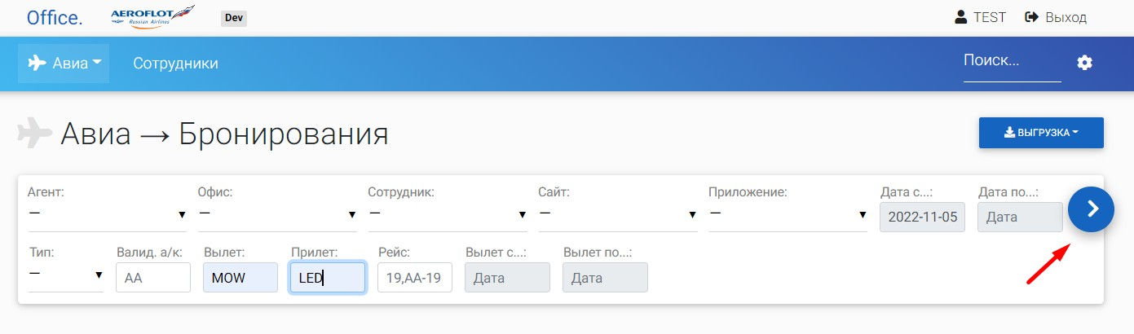Рисунок 24. Форма поиска для раздела «Бронирования»

После указания параметров поиска следует нажать кнопку «Поиск» .

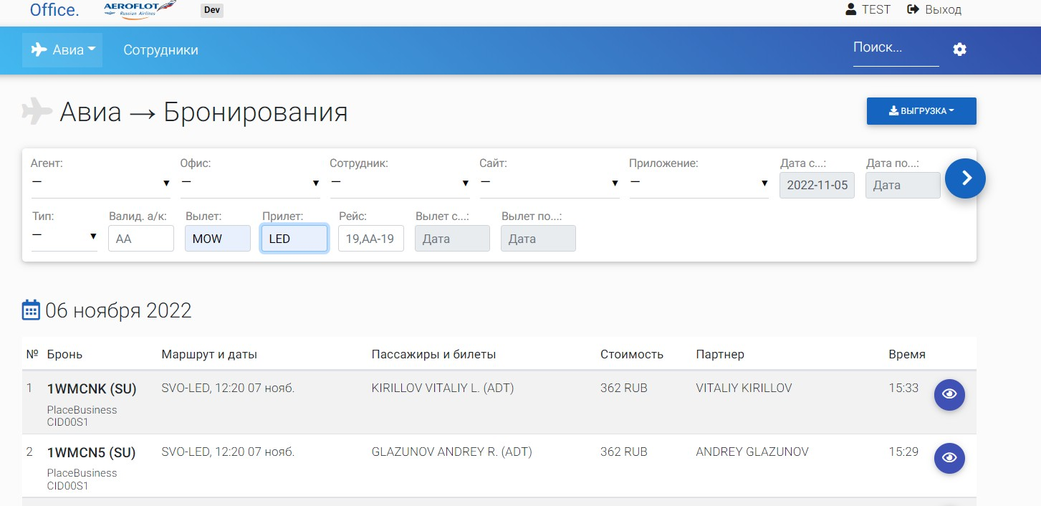Система выведет список бронирований, подходящих под условия поискового запроса (рисунок 25).

Рисунок 25. Экран просмотра результатов поиска

На экране содержится информация:

Номер брони;

Маршрут и даты;

Пассажиры и билеты;

Стоимость;

Партнер – имя работника, оформившего бронирование;

Дата и время создания брони;

Кнопка статуса брони.

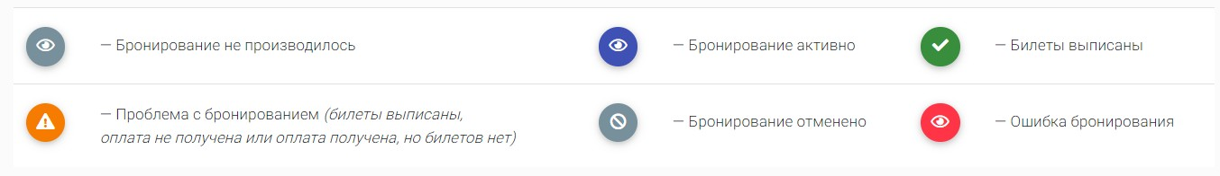Статус бронирования отображен справа от каждого бронирования (рисунок 26).

Рисунок 26. Возможные варианты статусов бронирования

Для просмотра подробной информации о бронировании нажмите на кнопку статуса.

## Раздел «Сессии бронирования».

Раздел «Бронирования» содержит информацию о всех сессиях бронирования.

В сессиях бронирования могут быть выгружены еще не оформленные бронирования (рисунок 27).

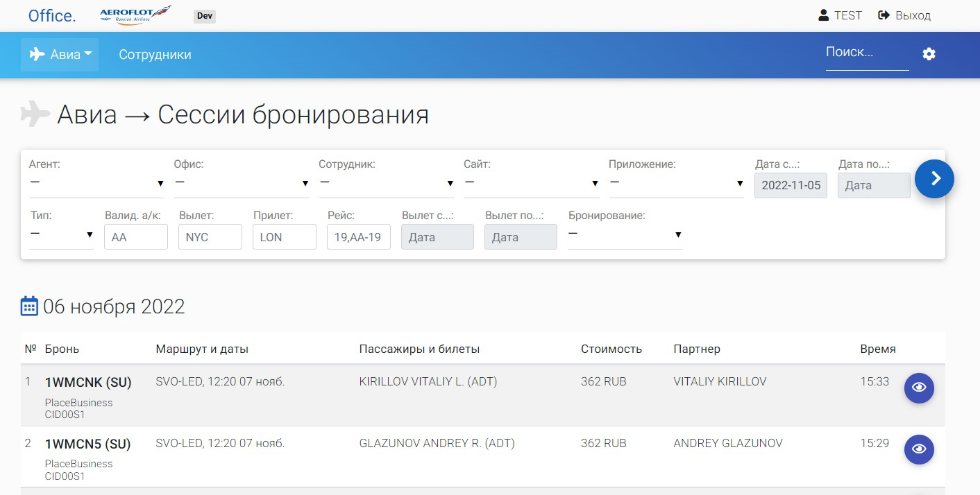

Рисунок 27. Экран раздела «Сессии бронирования»

На экране расположена форма поиска с возможностью задать фильтры:

По датам создания бронирования;

Аэропорту вылета;

Аэропорту прилета;

Рейсу;

Датам вылета.

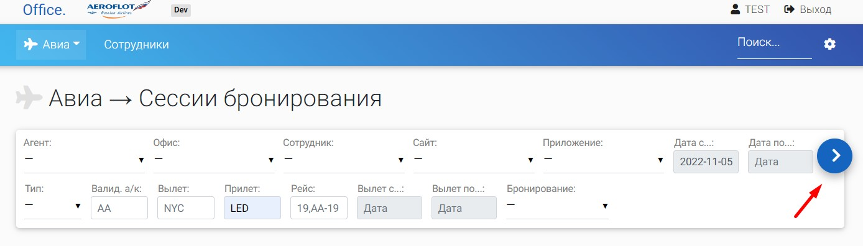Система позволяет указать как один, так и несколько фильтров (рисунок 28).

Рисунок 28. Форма поиска сессий бронирования

После указания параметров поиска следует нажать кнопку «Поиск» .

Система выведет список сессий бронирований, подходящих под условия поискового запроса.

На экране содержится информация:

Номер брони;

Маршрут и даты;

Пассажиры и билеты;

Стоимость;

Партнер – имя работника, оформившего бронирование;

Дата и время создания брони;

Кнопка статуса брони.

Статус бронирования отображен справа от каждой сессии бронирования (рисунок

29).

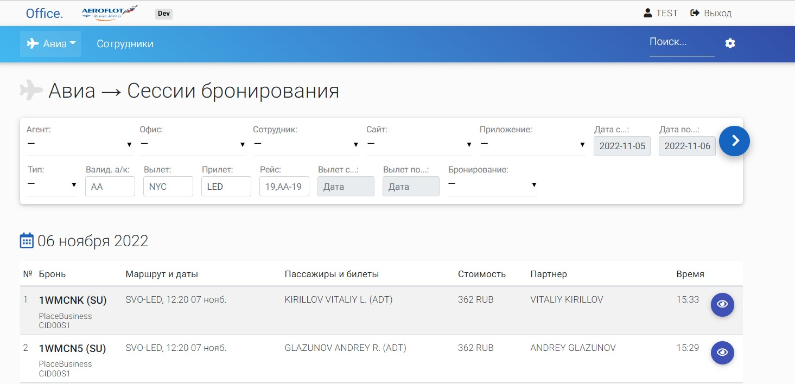

Рисунок 29. Результаты поиска для раздела «Сессии бронирования»

В сессиях бронирования могут быть выгружены еще не оформленные бронирования (рисунок 30).

Пример выгрузки неоформленного бронирования.

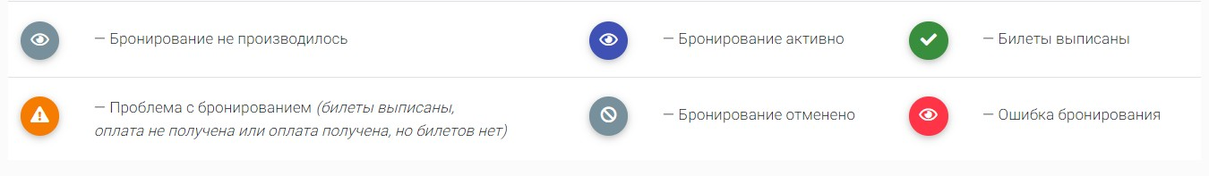

Рисунок 30. Возможные варианты статусов сессий бронирования

# Администрирование данных работников.

Данные раздел содержит информацию об администрировании данных пользователей системы FlyID.

## Создание профиля супервайзера.

Для создания профиля супервайзера следует открыть раздел «Сотрудники» и нажать кнопку «Добавить»  (рисунок 31).

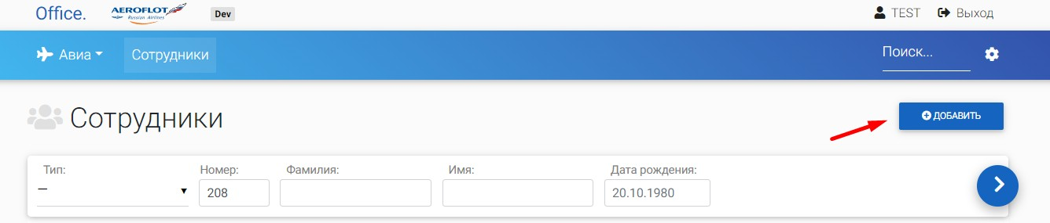

Рисунок 31. Расположение кнопки «Добавить»

Система откроет окно создания нового профиля с возможностью внесения данных (рисунок 32):

**Блок «Основная информация»:**

Фамилия;

Имя;

Отчество.

**Блок «Контакты»:**

Email;

Дата приема на работу;

Рабочий телефон;

Мобильный телефон.

**Блок «Аутентификация»:**

Логин – поле не подлежит корректировке;

Пароль;

Отметка «Запросить обязательное обновление пароля при следующем входе»;

Отметка «Супервайзер».

После внесения данных о супервайзере следует нажать кнопку «Сохранить».

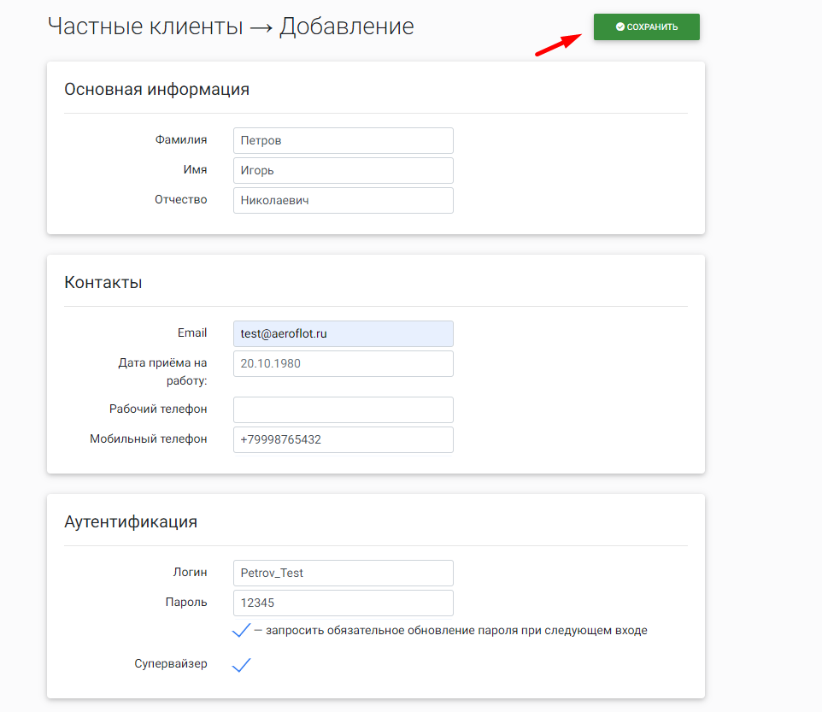

Рисунок 32. Создание профиля супервайзера

## Редактирование профиля работника.

Для внесения изменений в профиль работника следует открыть профиль работника в разделе «Сотрудники».

Главный администратор может вносить изменение в написание ФИО, пол, дату рождения, паспортные данные, контактные данные.

На вкладке «Основные данные»  следует нажать кнопку «Редактировать»  (рисунок 33).

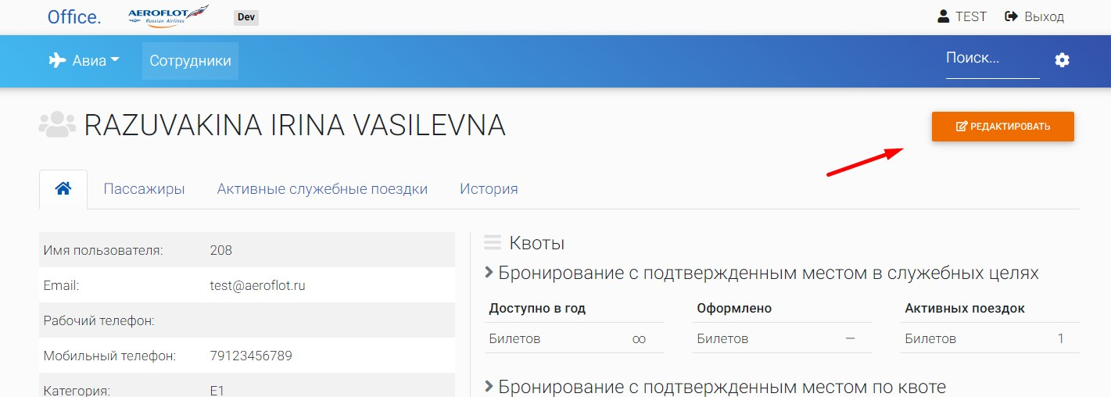

Рисунок 33. Расположение кнопки «Редактировать» в профиле сотрудника

Система откроет окно с данными работника.

**Блок «Основная информация»:**

Фамилия;

Имя;

Отчество.

**Блок «Контакты»:**

Email;

Дата приема на работу;

Рабочий телефон;

Мобильный телефон.

**Блок «Аутентификация»:**

Логин – поле не подлежит корректировке;

Пароль;

Отметка «Запросить обязательное обновление пароля при следующем входе».

После внесения корректировок следует сохранить изменения нажав кнопку

«Сохранить»  (рисунок 34).

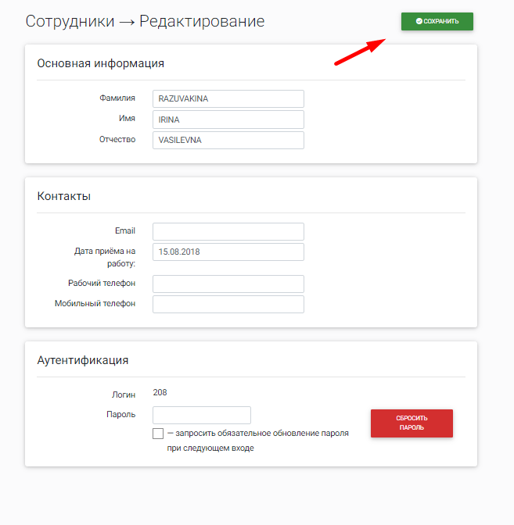

Рисунок 34. Экран внесения корректировок в профиль сотрудника

## Сброс пароля.

Для сброса пароля работника следует открыть профиль работника в разделе

«Сотрудники».

На вкладке «Основные данные» следует нажать кнопку «Редактировать»  (рисунок 35).



Рисунок 35. Расположение кнопки «Редактировать» в профиле сотрудника

Система откроет окно с данными работника. В нижней части окна будет

расположен блок данных «Аутентификация», где в свою очередь находится кнопка «Сбросить пароль».

Для сброса пароля нажмите кнопку «Сбросить пароль» (рисунок 36).

Пароль работника будет изменен на первичный (первая буква имени + фамилия, латиницей, заглавными буквами).

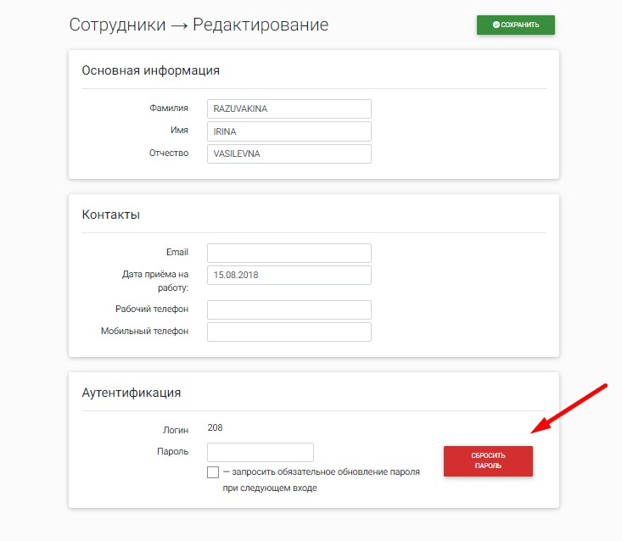

Рисунок 36. Расположение кнопки «Сбросить пароль»

## Блокировка и разблокировка учетной записи.

Для блокировки или разблокировки учетной записи сотрудника следует открыть раздел «Сотрудники» и найти профиль работника в списке (рисунок 37).

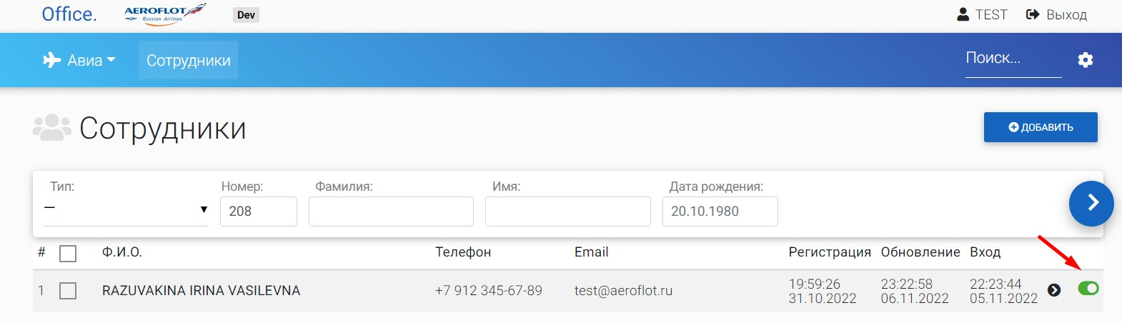

Рисунок 37. Расположение индикатора блокировки

Для активных профилей индикатор будет зеленым .

Для заблокированных профилей индикатор серый .

Переключите индикатор, при необходимости изменить статус профиля.

## Редактирование данных пассажиров в профиле сотрудника.

Для внесения изменений в информацию о пассажирах, добавленных в профиль сотрудника, следует в разделе «Сотрудники» открыть профиль сотрудника и перейти на вкладку «Пассажиры».

Главный администратор может вносить изменение в написание ФИО, пол, дату рождения, статус родства, паспортные данные, контактные данные.

Нажмите на кнопку «Редактировать»  справа от имени пассажира, по которому будут внесены изменения (рисунок 38).

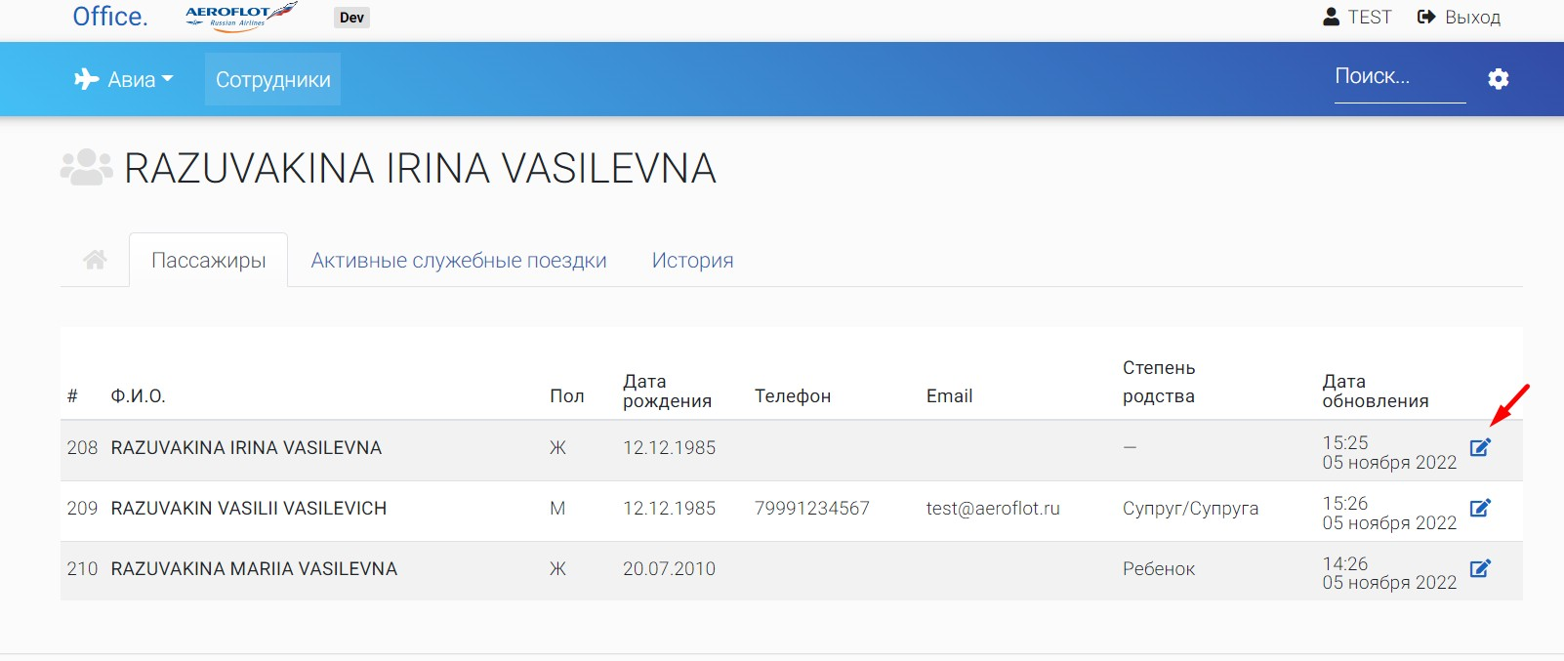

Рисунок 38. Вкладка «Пассажиры»

Система откроет окно с доступной для редактирования информацией о пассажире (рисунок 39).

**Блок «Основная информация»:**

Фамилия;

Имя;

Отчество;

Пол;

Дата рождения;

Гражданство;

Степень родства.

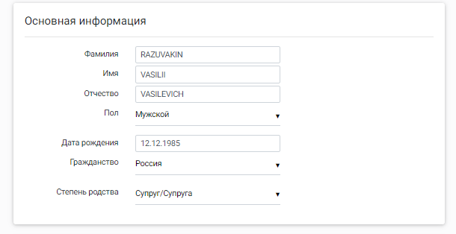

Рисунок 39. Блок «Основная информация» в окне редактирования данных

пассажира

**Блок «Документы» (рисунок 40):**

Внутренний паспорт – номер документа;

Паспорт №1 – номер документа, страна выдачи, тип документа; окончание срока действия;

Паспорт №2 – номер документа, страна выдачи, тип документа; окончание срока действия

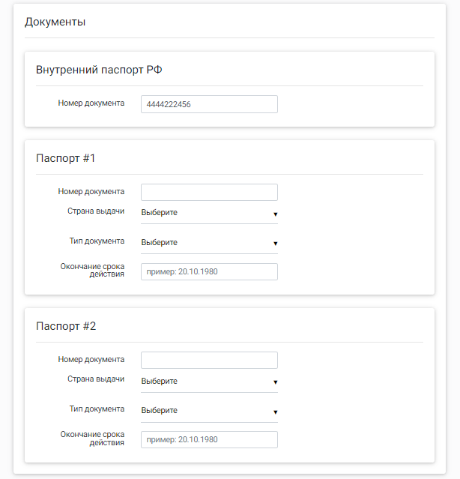

Рисунок 40. Блок «Документы» в окне редактирования данных пассажира

**Блок «Контакты» (рисунок 41):**

Email;

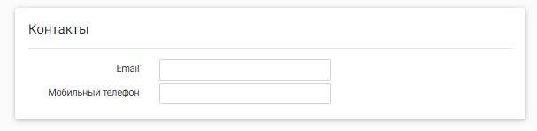Мобильный телефон.

Рисунок 41. Блок «Контакты» в окне редактирования данных пассажира

После внесения изменений следует нажать кнопку «Сохранить» в верхней части

окна (рисунок 42).

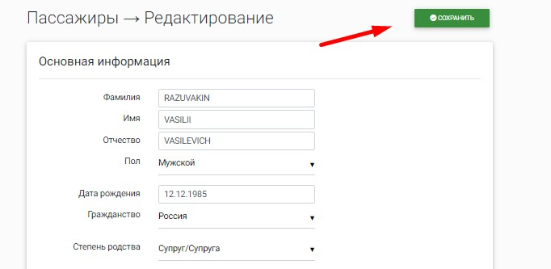

Рисунок 42. Расположение кнопки «Сохранить».

## Изменение квот на перевозки в личных целях.

Для внесения изменений в квоты работника следует открыть профиль работника в разделе «Сотрудники».

На вкладке «Основные данные»  в правой части экрана расположена информация о квотах работника (рисунок 43).

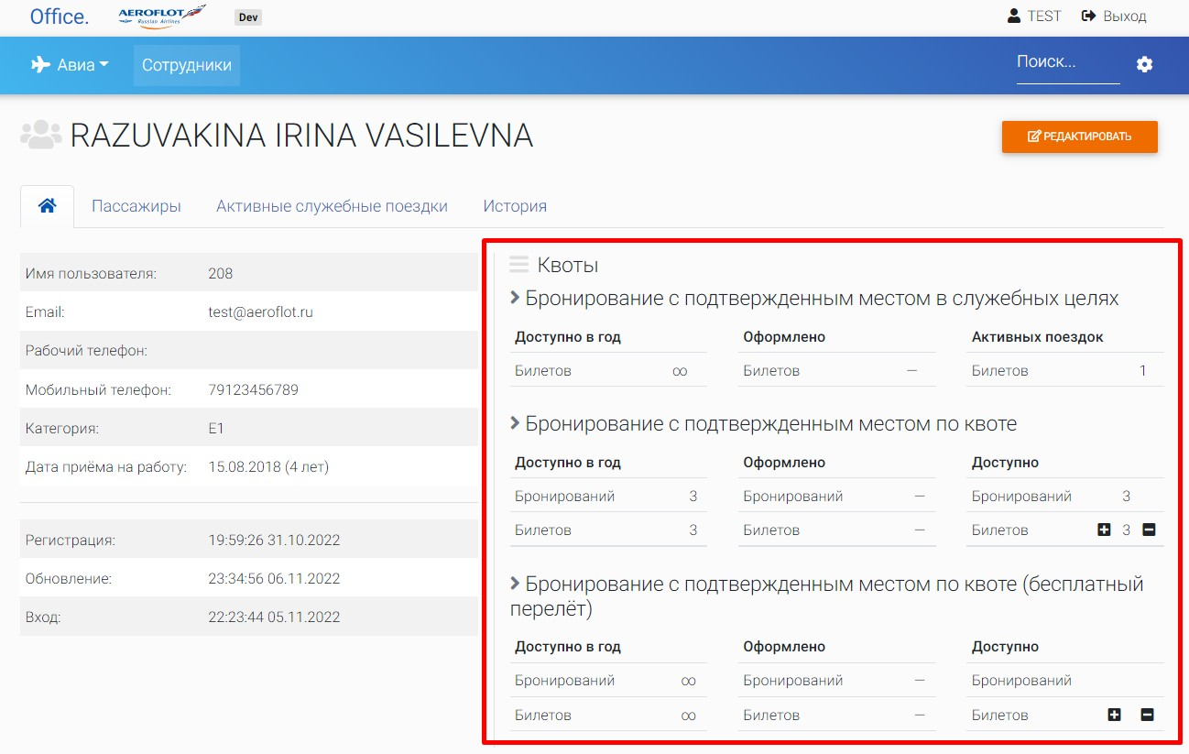

Рисунок 43. Расположение информации о квотах сотрудника

Внесение изменений в количество доступных билетов регулируется кнопками  (для добавления) и  (для списания) в блоке «Доступно» (рисунок 44).

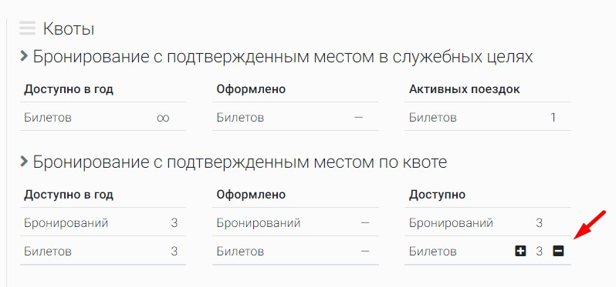

Рисунок 44. Расположение кнопок добавления и списания квот

При нажатии кнопки «Списание»  система откроет окно, где необходимо заполнить (рисунок 45):

Тип бронирования;

Бронирование – количество, сколько списывается; Билетов – количество, сколько списывается;

Обоснование для списания.

В тексте обоснования обязательно указать номер бронирования, при наличии. Обоснование должно четко указывать на причину изменения квот.

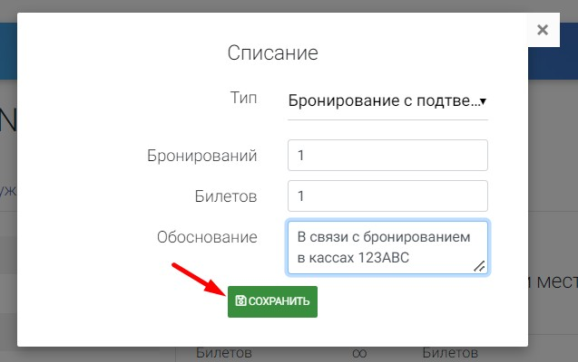

Рисунок 45. Окно «Списание»

После внесения изменений следует нажать кнопку «Сохранить».

При нажатии кнопки «Добавление»  система откроет окно, где необходимо заполнить (рисунок 46):

Тип бронирования;

Бронирование – количество, сколько добавляется;

Билетов – количество, сколько добавляется;

Обоснование для добавления.

В тексте обоснования обязательно указать номер бронирования, при наличии.

Обоснование должно четко указывать на причину изменения квот.

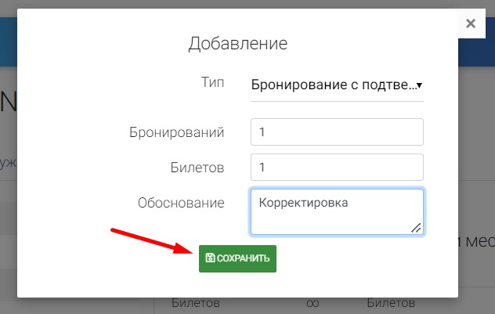

Рисунок 46. Окно «Добавление»

После внесения изменений следует нажать кнопку «Сохранить».

## Добавление авторизации для служебной перевозки.

Для создания авторизации следует открыть профиль работника в разделе

«Сотрудники» и перейти на вкладку «Активные служебные поездки» (рисунок 47).

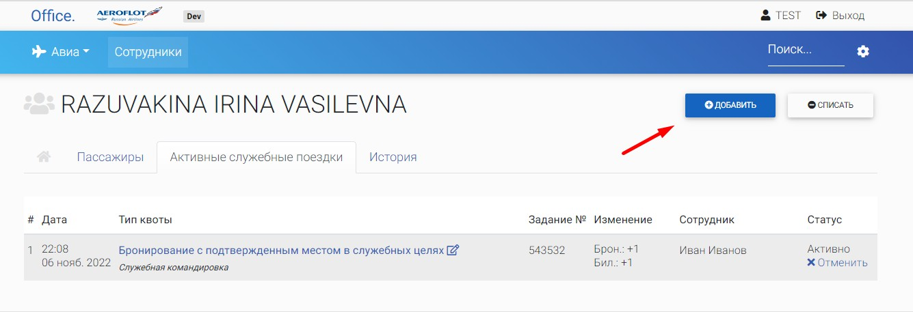

Рисунок 47. Экран «Активные служебные поездки» в профиле сотрудника

На вкладке «Активные служебные поездки» нажать кнопку «Добавить».

Система выведет окно выбора типа тарифа.

Для добавления авторизации на служебную перевозку следует выбрать

«Бронирование с подтвержденным местом в служебных целях» (рисунок 48).

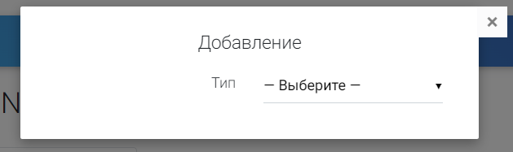

Рисунок 48. Окно выбора типа тарифа

После выбора типа тарифа откроется окно создания авторизации с полями для заполнения (рисунок 49).

Город/аэропорт вылета;

Город/аэропорт прилета;

Тип бронирования – требуется выбрать RoundTrip для перевозки «туда- обратно» и OneWay – для перевозки в одном направлении;

Дата вылета/обратного вылета – требуется указать дату вылета, при необходимости отметить «+1 день»;

Класс обслуживания;

Номера рейсов – поле не является обязательным для заполнения;

Приоритет – укажите код приоритета;

Номер служебного задания;

Даты оформления командировки;

Количество бронирований;

Количество билетов;

Обоснование – укажите обоснование для добавления авторизации.

После заполнения данных для авторизации нажмите кнопку «Сохранить».

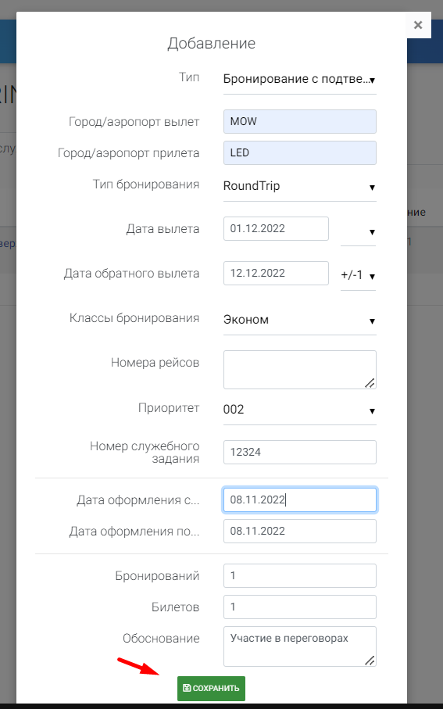

Рисунок 49. Окно создания авторизации для служебной перевозки

После сохранения авторизация отобразиться на вкладках «Активные служебные поездки» и «История».

## Изменение авторизации для служебной перевозки.

Для изменения авторизации следует открыть профиль работника в разделе

«Сотрудники» и перейти на вкладку «Активные служебные поездки».

На вкладке «Активные служебные поездки» отображается список активных авторизаций.

Для внесения изменения следует нажать кнопку «Редактировать»  напротив нужной авторизации (рисунок 50).

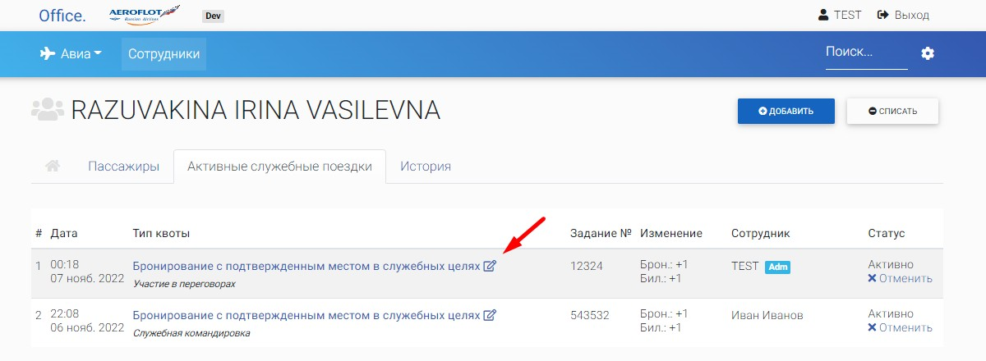

Рисунок 50. Расположение кнопки «Редактировать» на вкладке «Активные служебные перевозки».

Система откроет экран редактирования авторизации с возможностью внести изменения в данные:

Город/аэропорт вылета;

Город/аэропорт прилета;

Тип бронирования – требуется выбрать RoundTrip для перевозки «туда- обратно» и OneWay – для перевозки в одном направлении;

Дата вылета/обратного вылета – требуется указать дату вылета, при необходимости отметить «+1 день»;

Класс обслуживания;

Номера рейсов – поле не является обязательным для заполнения;

Приоритет – код приоритета;

Номер служебного задания;

Даты оформления командировки;

Количество бронирований;

Количество билетов;

Обоснование –обоснование для добавления авторизации.

Для сохранения изменений следует нажать кнопку «Сохранить» (рисунок 51).

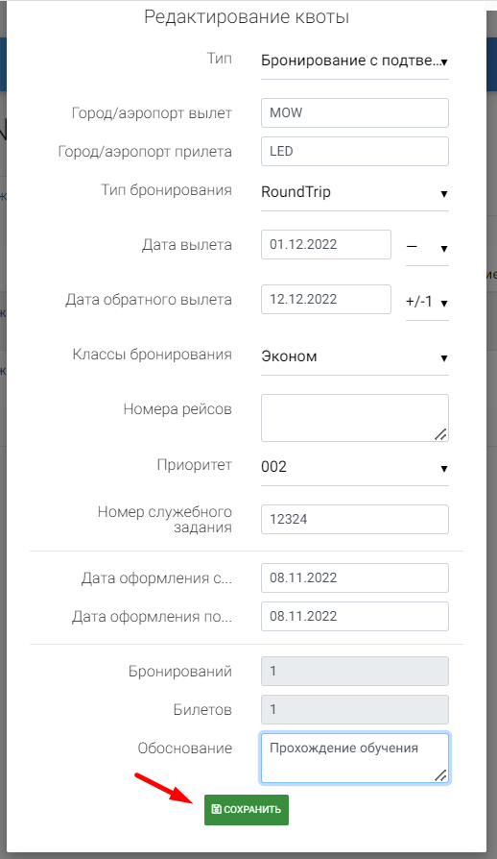

Рисунок 51. Окно редактирования авторизации для служебной перевозки

## Отмена авторизации для служебной перевозки.

Для изменения авторизации следует открыть профиль работника в разделе «Сотрудники» и перейти на вкладку «Активные служебные поездки» (рисунок 52).

На вкладке «Активные служебные поездки» отображается список активных авторизаций.

Для отмены авторизации следует нажать кнопку «Отменить» в поле «Статус» нужной авторизации.

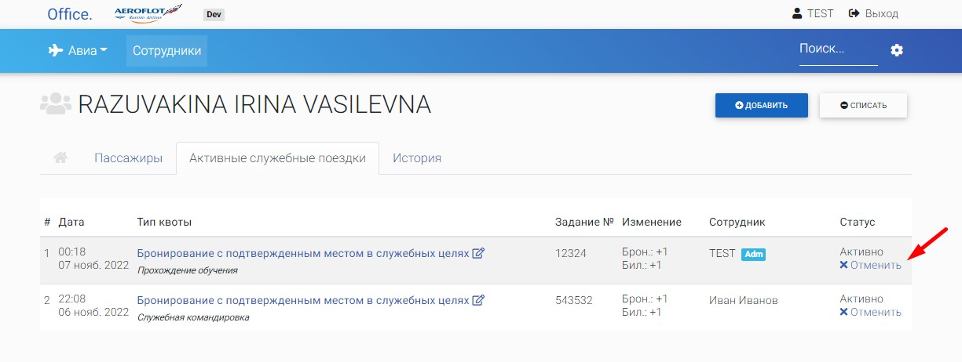

Рисунок 52. Расположение кнопки «Отменить» на вкладке «Активные

служебные поездки»

Система выведет окно подтверждения отмены (рисунок 53).

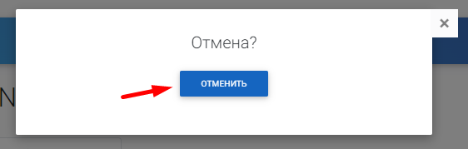

Рисунок 53. Окно подтверждения отмены авторизации

Для отмены авторизации нажмите кнопку «Отменить».

После отмены авторизация будет отображаться только на вкладке «История» в профиле работника (рисунок 54).

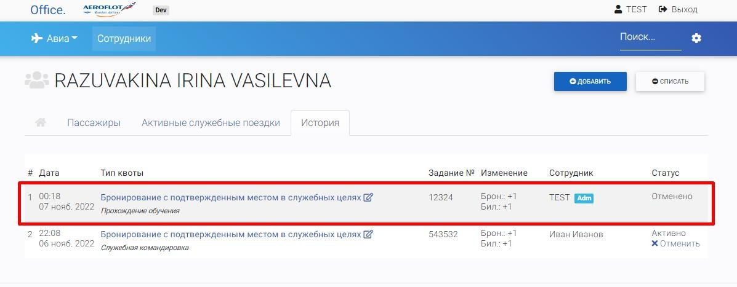

Рисунок 54. Отображение отмененной авторизации на вкладке «История»

# Эмбарго.

Данный раздел содержит информацию о наложении ограничений бронирования по отдельным рейсам, направлениям, тарифам и временным интервалам. Доступ к созданию, редактированию, удалению эмбарго через соответствующую ссылку на главной панели (рисунок 55).

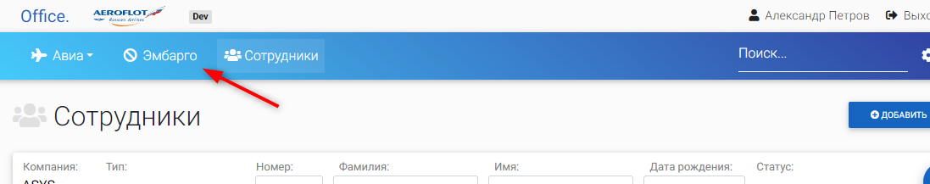

Рисунок 55. Доступ к разделу «Эмбарго»

## Создание эмбарго.

Для создания записи эмбарго следует нажать кнопку «Добавить» в разделе «Эмбарго» (рисунок 56)

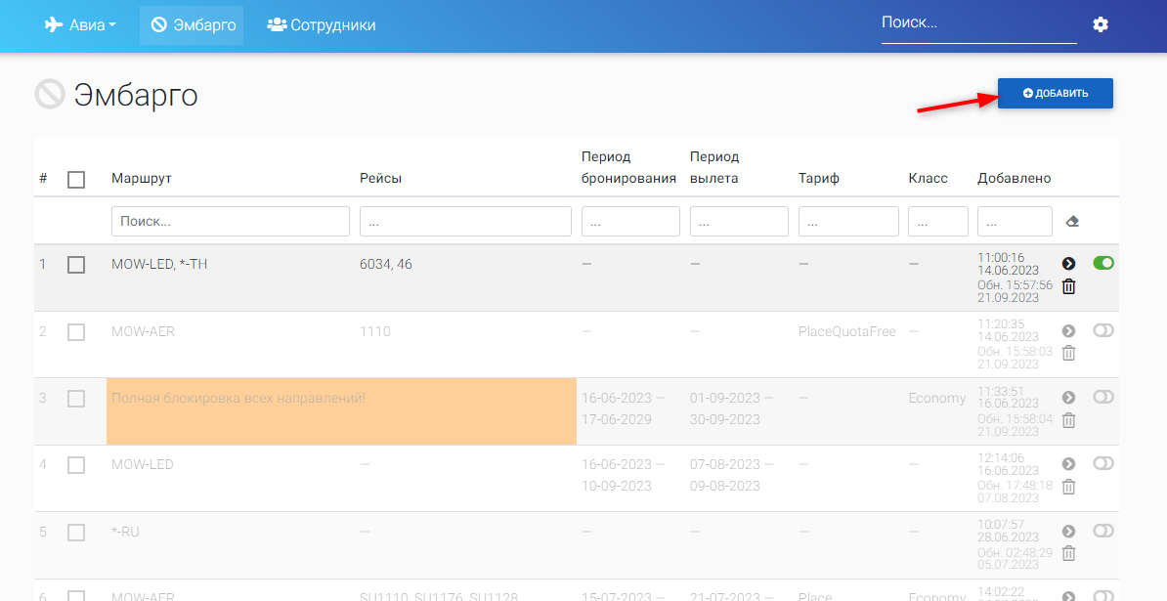

Рисунок 56. Добавить запись эмбарго

После нажатия кнопки «Добавить» система откроет экран создания записи эмбарго (рисунок 57), на котором следует заполнить поля записи эмбарго:

направления;

рейсы;

даты бронирования;

даты перелета;

тип тарифа;

класс обслуживания.

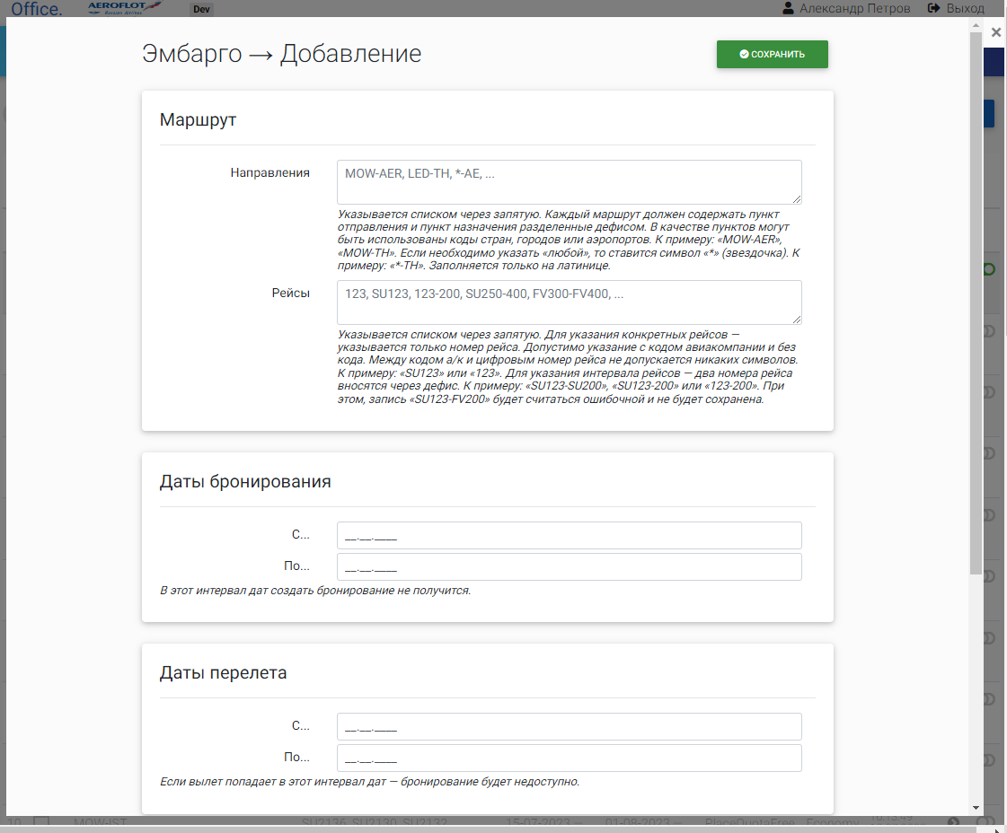

Рисунок 57. Экран создания записи эмбарго

## 4.1.1. Направления.

Поле «Направления» заполняется списком через запятую. Каждый маршрут должен содержать пункт отправления и пункт назначения, разделенные дефисом. В качестве пунктов могут быть использованы коды стран, городов или аэропортов. К примеру: «MOW-AER», «MOW-TH». Если необходимо указать «любой», то ставится символ «*» (звездочка). К примеру: «*-TH». Заполняется только на латинице (рисунок 58).

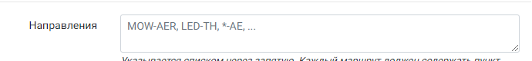

Рисунок 58. Направления

## 4.1.2. Рейсы.

Поле «Рейсы» заполняется списком через запятую. Для указания конкретных рейсов — указывается только номер рейса. Допустимо указание с кодом авиакомпании и без кода. Между кодом а/к и цифровым номер рейса не допускается никаких символов. К примеру: «SU123» или «123». Для указания интервала рейсов — два номера рейса вносятся через дефис. К примеру: «SU123-SU200», «SU123-200» или «123-200». При этом, запись «SU123-FV200» будет считаться ошибочной и не будет сохранена (рисунок 59).



Рисунок 59. Рейсы

## 4.1.3. Даты бронирования, даты перелета, тип тарифа, класс обслуживания, комментарии.

Далее следует заполнить поля (рисунок 60):

даты бронирования «С» и «По» - в этом интервале дат бронирование будет невозможно;

даты перелета – в этом интервале дат вылеты невозможно будет забронировать;

тип тарифа – выбирается из списка один или несколько вариантов, если не выбрано ни одного, то эмбарго будет распространятся на все типы тарифов;

класс обслуживания – выбирается из списка один или несколько вариантов, если не выбрано ни одного, то эмбарго будет распространяться на все классы.

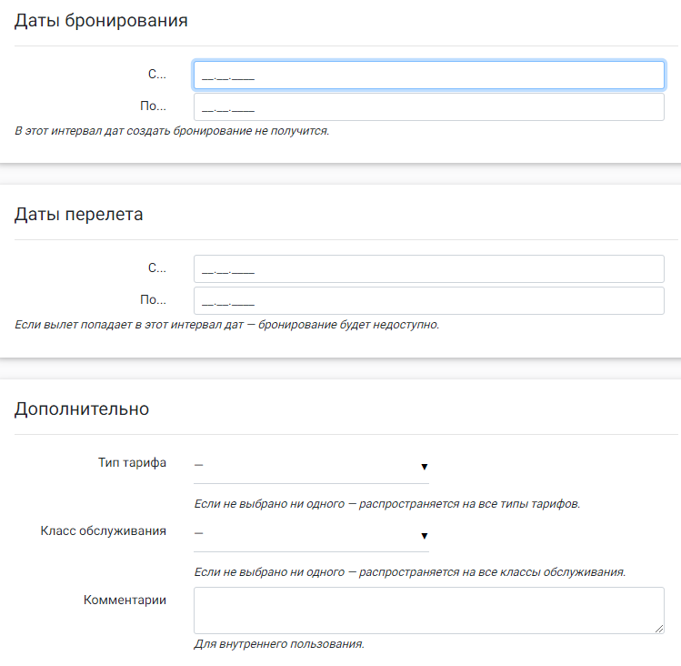

Рисунок 60. Даты бронирования, даты перелета, типа тарифа, класс обслуживания

# Загрузка файлов сотрудников.

Данный раздел содержит информацию о загрузке файлов работников, родственников и приостановок. Состав данных, а также формат файлов для загрузки данных работников описывается в соответствующей документации.

Доступ к загрузке файлов через значок шестеренки  на главной панели (рисунок 61).

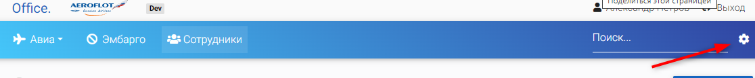

Рисунок 61. Доступ к настройкам

Далее на следующем экране выбрать соответствующий раздел в настройках (рисунок 62)

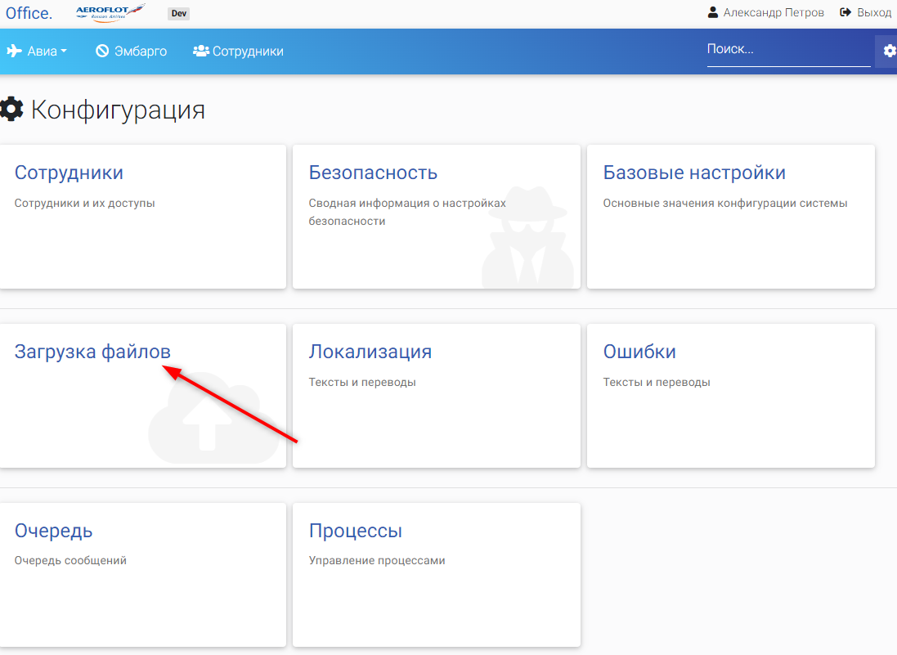

Рисунок 62 Загрузка файлов

На экране загрузок файлов выбрать компанию сотрудников, которой требуется загрузить (рисунок 63)

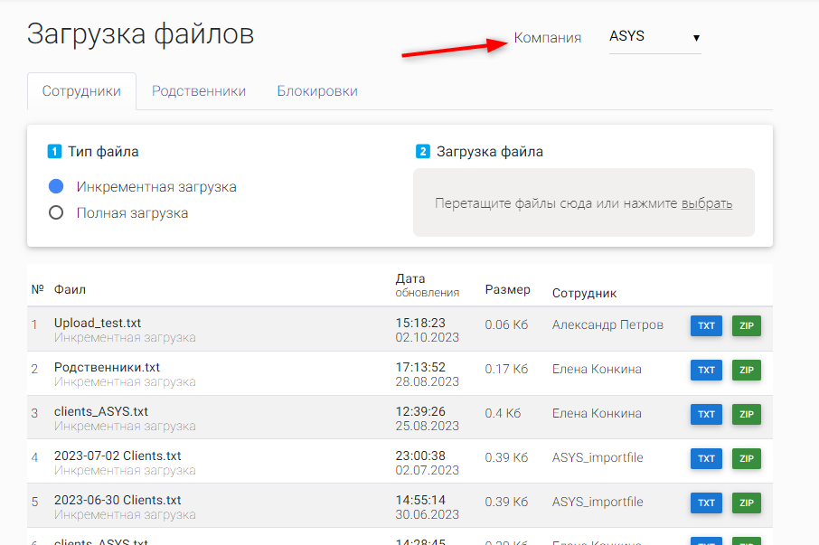

Рисунок 63 Основной экран загрузок файлов

Из списка требуется выбрать соответствующую компанию. В выпадающем списке представлены компании, к которым предоставлен доступ (рисунок 64).

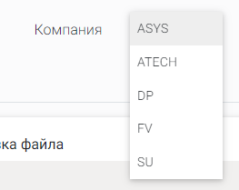

Рисунок 64 Список компаний

Далее требуется выбрать вкладку либо «Сотрудники», либо «Родственники», либо «Приостановки» в зависимости от того, что требуется загрузить.

## Загрузка сотрудников.

Для загрузки сотрудников требуется выбрать соответствующую вкладку (рисунок 65).

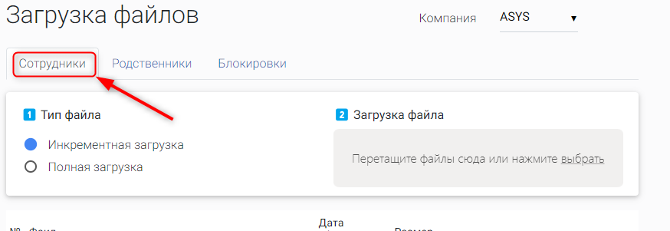

Рисунок 65 вкладка «Сотрудники»

Далее необходимо выбрать переключатель либо на «Инкрементная загрузка», либо на «Полная загрузка».

При выборе «Инкрементной загрузки» будут загружены сотрудники из файла и в случае, если сотрудник с таким номером уже имеется в FlyID, то его данные будут обновлены. Сотрудников, которых нет в файле, но они представлены во FlyID не коснутся никакие изменения.

В случае если выбрана «Полная загрузка», то по всем, кого нет в файле (но он активен во FlyID) будет сделана блокировка.

Далее следует либо перетащить файл в область «Загрузка файла» на экране, либо нажать на ссылку «выбрать» (рисунок 66).

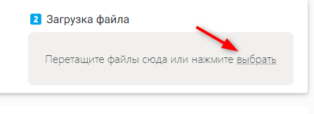

Рисунок 66 Загрузка файла

Если была нажата ссылка «выбрать» тогда откроется экран выбора файла (рисунок 67).

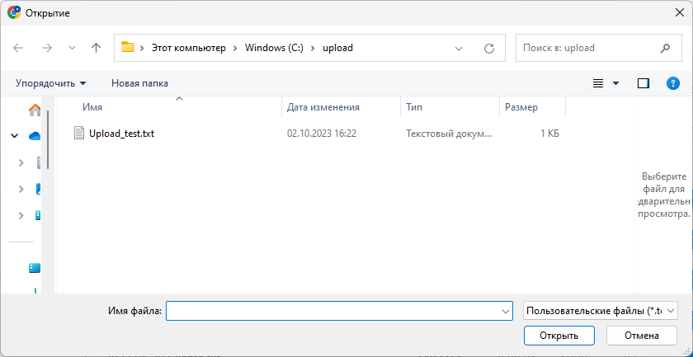

Рисунок 67 Выбор файла

Далее требуется выбрать файл и нажать «Открыть», после чего появится соответствующее сообщение что файл обрабатывается (рисунок 68).

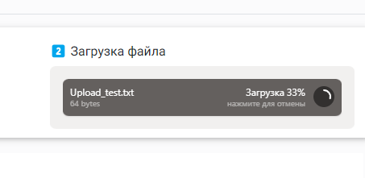

Рисунок 68 Обработка файла

Если файл прошел валидацию, то появится сообщение, что файл обработан и созданы задачи по заведению и обновлению сотрудников (рисунок 69).

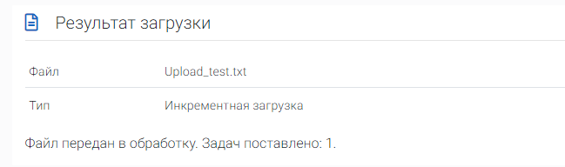

Рисунок 69 Результат обработки файла

Далее, через некоторое время после того, как все записи файла обработаются файл можно будет увидеть в списке ранее загруженных (рисунок 70):

В списке файлов представлена информация:

имя файла;

дата и время загрузки файла;

размер файла:

имя пользователя, загрузившего файл.

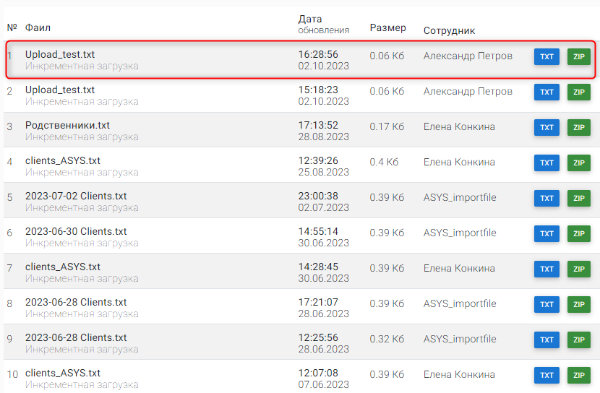

Рисунок 70 Список файлов

В случае если файл не прошел валидацию, т.е. выбран файл с неверным форматом, файл поврежден и т.д., то будет выведено соответствующее сообщение (рисунок 71).

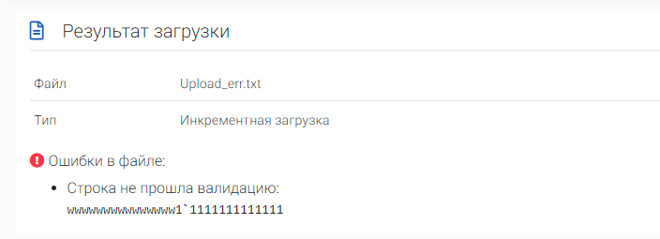

Рисунок 71 Файл не прошел валидацию

## Загрузка родственников.

Для загрузки родственников требуется выбрать соответствующую вкладку (рисунок 72).

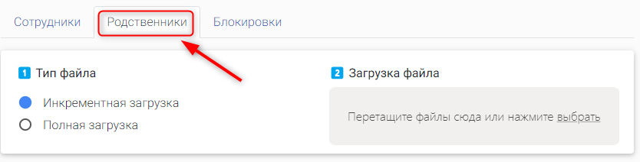

Рисунок 72 вкладка «Родственники»

Далее необходимо выбрать переключатель либо на «Инкрементная загрузка», либо на «Полная загрузка».

При выборе «Инкрементной загрузки» будут загружены родственники из файла и в случае, если родственник с таким номером уже имеется в FlyID, то его данные будут обновлены. Родственников, которых нет в файле, но они представлены во FlyID не коснутся никакие изменения.

В случае если выбрана «Полная загрузка», то по всем, кого нет в файле (но он активен во FlyID) будет сделана блокировка.

Далее следует либо перетащить файл в область «Загрузка файла» на экране, либо нажать на ссылку «выбрать» (рисунок 73).



Рисунок 73 Загрузка файла

Если была нажата ссылка «выбрать» тогда откроется экран выбора файла (рисунок 74).



Рисунок 74 Выбор файла

Далее требуется выбрать файл и нажать «Открыть», после чего появится соответствующее сообщение что файл обрабатывается (рисунок 75).



Рисунок 75 Обработка файла

Если файл прошел валидацию, то появится сообщение, что файл обработан и созданы задачи по заведению и обновлению родственников (рисунок 76).



Рисунок 76 Результат обработки файла

Далее, через некоторое время после того, как все записи файла обработаются файл можно будет увидеть в списке ранее загруженных (рисунок 77):

В списке файлов представлена информация:

имя файла;

дата и время загрузки файла;

размер файла:

имя пользователя, загрузившего файл.



Рисунок 77 Список файлов

В случае если файл не прошел валидацию, т.е. выбран файл с неверным форматом, файл поврежден и т.д., то будет выведено соответствующее сообщение (рисунок 78).



Рисунок 78 Файл не прошел валидацию

## Загрузка приостановок.

Для загрузки родственников требуется выбрать соответствующую вкладку (рисунок 79).

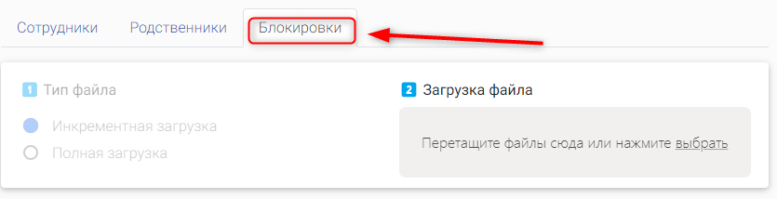

Рисунок 79 вкладка «Блокировки»

Далее следует либо перетащить файл в область «Загрузка файла» на экране, либо нажать на ссылку «выбрать» (рисунок 80).



Рисунок 80 Загрузка файла

Если была нажата ссылка «выбрать» тогда откроется экран выбора файла (рисунок 81).



Рисунок 81 Выбор файла

Далее требуется выбрать файл и нажать «Открыть», после чего появится соответствующее сообщение что файл обрабатывается (рисунок 82).



Рисунок 82 Обработка файла

Если файл прошел валидацию, то появится сообщение что файл обработан и созданы задачи по заведению и обновлению родственников (рисунок 83).



Рисунок 83 Результат обработки файла

После того, как все записи файла обработаются, файл можно будет увидеть в списке ранее загруженных (рисунок 84):

В списке файлов представлена информация:

имя файла;

дата и время загрузки файла;

размер файла:

имя пользователя, загрузившего файл.



Рисунок 84 Список файлов

В случае если файл не прошел валидацию, т.е. выбран файл с неверным форматом, файл поврежден и т.д. то будет выведено соответствующее сообщение (рисунок 85).



Рисунок 85 Файл не прошел валидацию